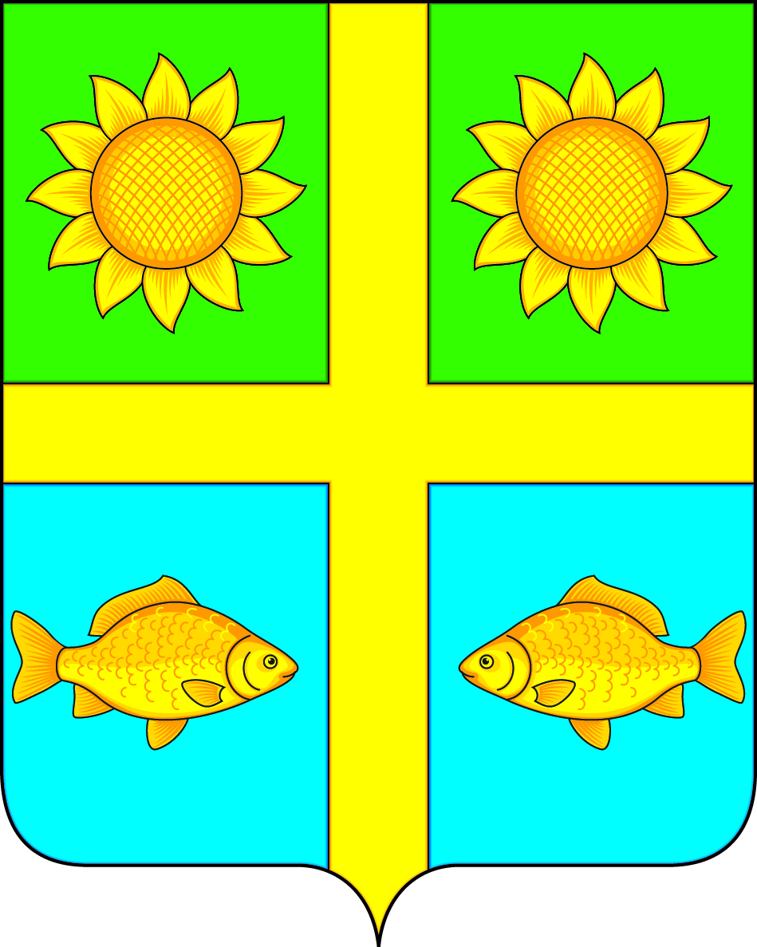

**СОВЕТ НАРОДНЫХ ДЕПУТАТОВ**

**ПОПОВСКОГО СЕЛЬСКОГО ПОСЕЛЕНИЯ**

**БОГУЧАРСКОГО МУНИЦИПАЛЬНОГО РАЙОНА**

**ВОРОНЕЖСКОЙ ОБЛАСТИ**

**РЕШЕНИЕ**

от « 16 » апреля 2025 г. № 335

с. Лофицкое

О внесении изменений в решение Совета народных депутатов Поповского сельского поселения Богучарского муниципального района от 27.12.2019 № 317 «Об утверждении Положения о бюджетном процессе в Поповском сельском поселении Богучарского муниципального района Воронежской области»

В соответствии с Конституцией Российской Федерации, Бюджетным кодексом Российской Федерации, Федеральным законом от 06.10.2003 № 131-ФЗ «Об общих принципах организации местного самоуправления в Российской Федерации», Законом Воронежской области от 10.10.2008 № 81-ОЗ «О бюджетном процессе в Воронежской области», Уставом Поповского сельского поселения Богучарского муниципального района Воронежской области, рассмотрев протест прокуратуры Богучарского района от 31.03.2025 № 2-1-2025/Прдп107-25-20200014, Совет народных депутатов Поповского сельского поселения Богучарского муниципального района Воронежской области **р е ш и л:**

1. Внести следующие изменение в решение Совета народных депутатов Поповского сельского поселения от 27.12.2019 № 317 «Об утверждении Положения о бюджетном процессе в Поповском сельском поселении Богучарского муниципального района Воронежской области»:

1.1. Абзац 3 части 3 статьи 49 изложить в следующей редакции:

«При внесении изменений в сводную бюджетную роспись уменьшение бюджетных ассигнований, предусмотренных на исполнение публичных нормативных обязательств (за исключением случаев, установленных [абзацем двадцать пятым пункта 7](https://www.consultant.ru/document/cons_doc_LAW_466790/cf2863695f409dd40e50baa388ab6ae07175b29e/#dst6898) статьи 217 Бюджетного Кодекса Российской Федерации) и обслуживание муниципального долга, для увеличения иных бюджетных ассигнований без внесения изменений в решение о местном бюджете не допускается».

2. Данное решение вступает в силу со дня его официального опубликования в периодическом печатном издании «Вестник органов местного самоуправления Поповского сельского поселения Богучарского муниципального района Воронежской области», подлежит размещению на сайте администрации Поповского поселения Богучарского муниципального района в сети Интернет.

3. Контроль за исполнением настоящего решения возложить главу Поповского сельского поселения Ленченко О. А.

Глава Поповского сельского поселения

Богучарского муниципального района

Воронежской области О. А. Ленченко